高三数学专题（六）
解析几何题怎么解

高考解析几何试题一般共有4题(2个选择题, 1个填空题, 1个解答题), 共计30分左右, 考查的知识点约为20个左右. 其命题一般紧扣课本, 突出重点, 全面考查. 选择题和填空题考查直线, 圆, 圆锥曲线, 参数方程和极坐标系中的基础知识. 解答题重点考查圆锥曲线中的重要知识点, 通过知识的重组与链接, 使知识形成网络, 着重考查直线与圆锥曲线的位置关系, 求解有时还要用到平几的基本知识, 这点值得考生在复课时强化.

例1 已知点T是半圆O的直径AB上一点，AB=2、OT=t (0<t<1)，以AB为直腰作直角梯形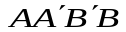，使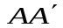垂直且等于AT，使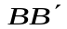垂直且等于BT，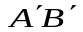交半圆于P、Q两点，建立如图所示的直角坐标系.
(1)写出直线的方程；
（2）计算出点P、Q的坐标；
（3）证明：由点P发出的光线，经AB反射后，反射光线通过点Q.

讲解: 通过读图, 看出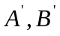点的坐标.
(1 ) 显然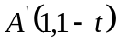, 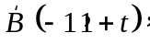 于是 直线
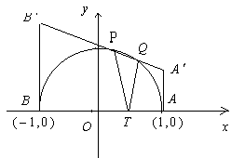的方程为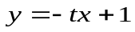；
（2）由方程组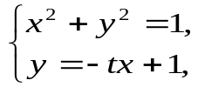
解出 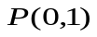、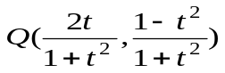；
（3）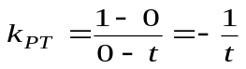,

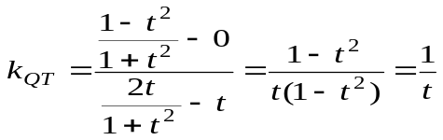.
由直线PT的斜率和直线QT的斜率互为相反数知，由点P发出的光线经点T反射，反射光线通过点Q.
需要注意的是, Q点的坐标本质上是三角中的万能公式, 有趣吗?
例2 已知直线l与椭圆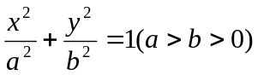有且仅有一个交点Q，且与x轴、y轴分别交于R、S，求以线段SR为对角线的矩形ORPS的一个顶点P的轨迹方程．
讲解：从直线所处的位置, 设出直线的方程,
由已知，直线l不过椭圆的四个顶点，所以设直线l的方程为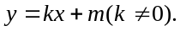
代入椭圆方程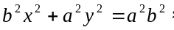 得
化简后，得关于的一元二次方程
于是其判别式
由已知，得△=0．即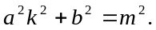 ①
在直线方程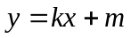中，分别令y=0，x=0，求得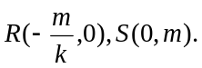
令顶点P的坐标为（x，y）， 由已知，得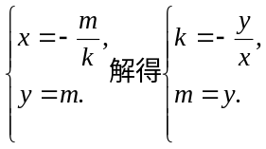
代入①式并整理，得 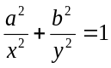, 即为所求顶点P的轨迹方程．
方程形似椭圆的标准方程, 你能画出它的图形吗?
例3已知双曲线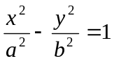的离心率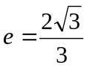，过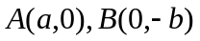的直线到原点的距离是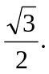
（1）求双曲线的方程；
（2）已知直线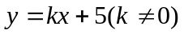交双曲线于不同的点C，D且C，D都在以B为圆心的圆上，求k的值.
讲解：∵（1）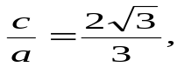原点到直线AB：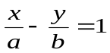的距离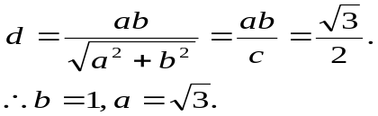.
故所求双曲线方程为 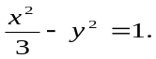
（2）把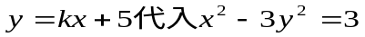中消去y，整理得 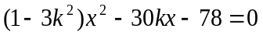.
设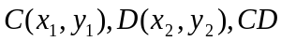的中点是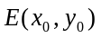，则
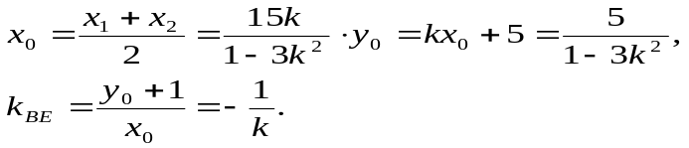
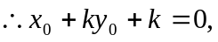
即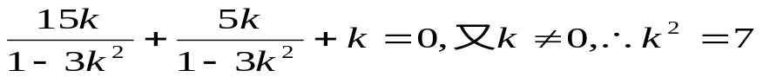
故所求k=±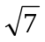.
为了求出的值, 需要通过消元, 想法设法建构的方程.
例4 已知椭圆C的中心在原点，焦点F₁、F₂在x轴上，点P为椭圆上的一个动点，且∠F₁PF₂的最大值为90°，直线l过左焦点F₁与椭圆交于A、B两点，△ABF₂的面积最大值为12．
（1）求椭圆C的离心率；
（2）求椭圆C的方程．
讲解：（1）设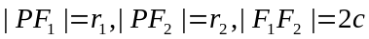, 对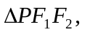 由余弦定理, 得
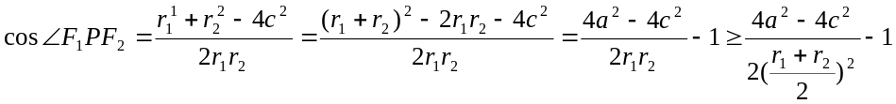
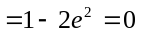，
解出 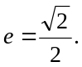
（2）考虑直线的斜率的存在性，可分两种情况：
i) 当k存在时，设l的方程为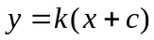………………①
椭圆方程为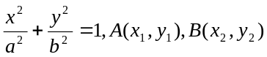
由 得 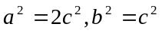.
于是椭圆方程可转化为 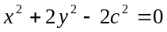………………②
将①代入②，消去得 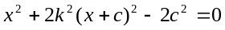,
整理为的一元二次方程，得 .
则x₁、x₂是上述方程的两根．且
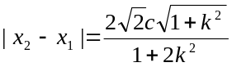，
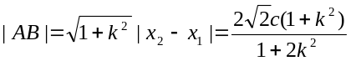，
也可这样求解：
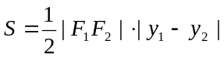
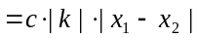
AB边上的高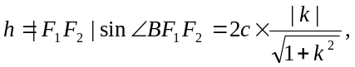
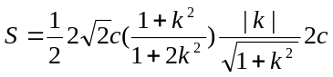
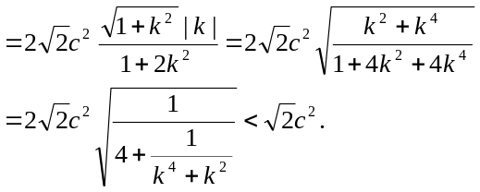
ii) 当k不存在时，把直线代入椭圆方程得
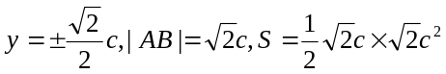
由①②知S的最大值为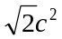 由题意得=12 所以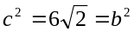 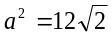
故当△ABF₂面积最大时椭圆的方程为： 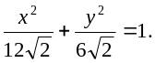
下面给出本题的另一解法,请读者比较二者的优劣：
设过左焦点的直线方程为：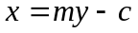…………①
（这样设直线方程的好处是什么？还请读者进一步反思反思.）
椭圆的方程为：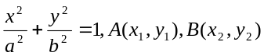
由得：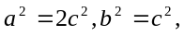于是椭圆方程可化为：……②
把①代入②并整理得：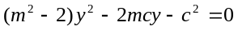
于是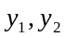是上述方程的两根.
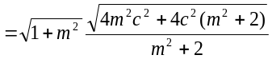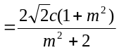,
AB边上的高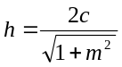,
从而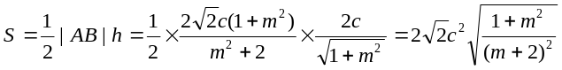
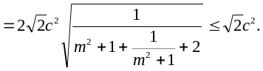
当且仅当m=0取等号，即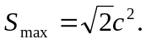
由题意知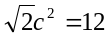, 于是 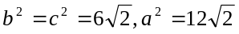.
故当△ABF₂面积最大时椭圆的方程为：
例5 已知直线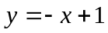与椭圆相交于A、B两点，且线段AB的中点在直线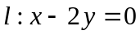上.
（１）求此椭圆的离心率；
（2 ）若椭圆的右焦点关于直线的对称点的在圆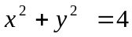上，求此椭圆的方程.

讲解:（1）设A、B两点的坐标分别为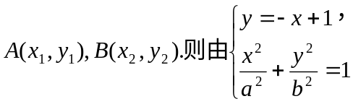 得
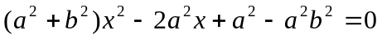,
根据韦达定理，得
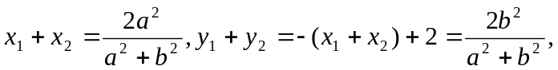
∴线段AB的中点坐标为（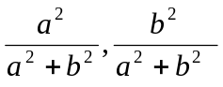）.
由已知得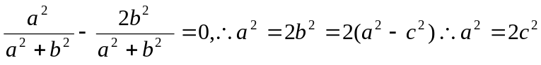
故椭圆的离心率为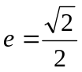 .
（2）由（1）知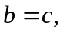从而椭圆的右焦点坐标为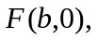 设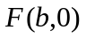关于直线的对称点为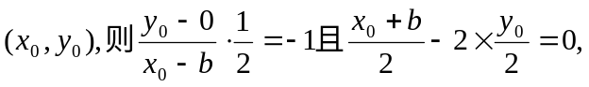
解得 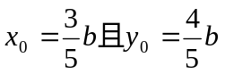
由已知得 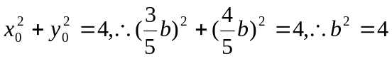
故所求的椭圆方程为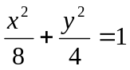 .
例6 已知⊙M：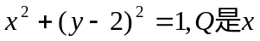轴上的动点，QA，QB分别切⊙M于A，B两点，
（1）如果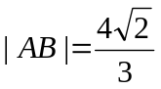，求直线MQ的方程；
（2）求动弦AB的中点P的轨迹方程.
讲解:（1）由，可得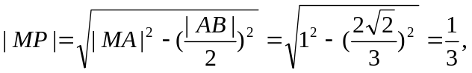由射影定理，得 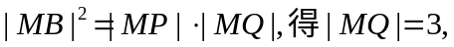 在Rt△MOQ中，
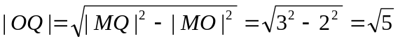，
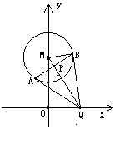
故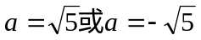，
所以直线AB方程是
（2）连接MB，MQ，设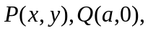由
点M，P，Q在一直线上，得
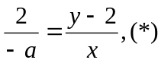由射影定理得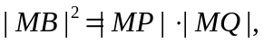
即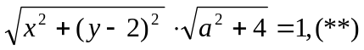 把（*）及（**）消去a，并注意到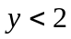，可得
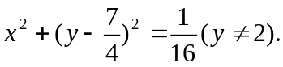
适时应用平面几何知识，这是快速解答本题的要害所在，还请读者反思其中的奥妙.
例7 如图，在Rt△ABC中，∠CBA=90°，AB=2，AC=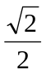。DO⊥AB于O点，OA=OB，DO=2，曲线E过C点，动点P在E上运动，且保持| PA |+| PB |的值不变.
（1）建立适当的坐标系，求曲线E的方程；
（2）过D点的直线L与曲线E相交于不同的两点M、N且M在D、N之间，设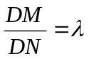，

试确定实数的取值范围．
讲解: （1）建立平面直角坐标系, 如图所示 .
∵| PA |+| PB |=| CA |+| CB | y
=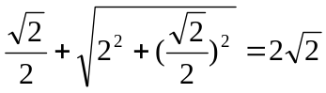
C
∴动点P的轨迹是椭圆 .
A O B
∵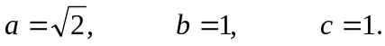
∴曲线E的方程是 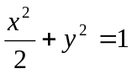 .
（2）设直线L的方程为 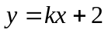, 代入曲线E的方程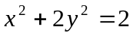，得
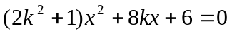
设M₁（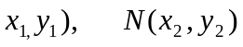, 则
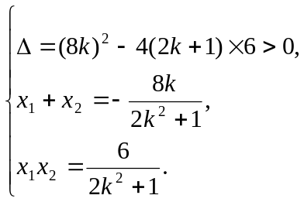
①

②

③
i) L与y轴重合时，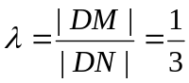
ii) L与y轴不重合时，
由①得 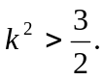
又∵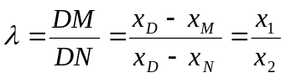,
∵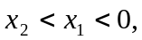 或 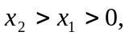
∴0＜＜1 ,
∴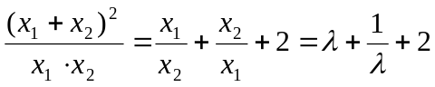 .
∵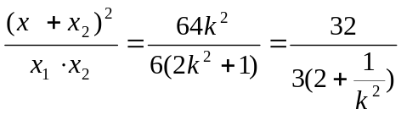
而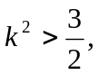 ∴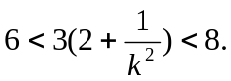
∴ 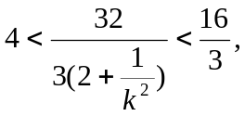
∴ 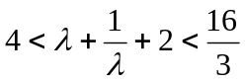, 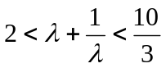,
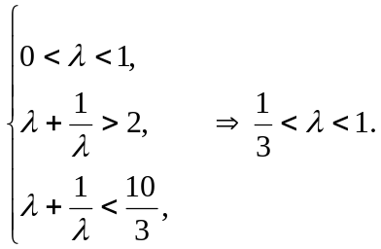
∴的取值范围是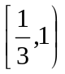 .
值得读者注意的是，直线L与y轴重合的情况易于遗漏，应当引起警惕.
例8 直线过抛物线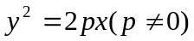的焦点，且与抛物线相交于A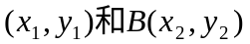两点.
（1）求证：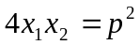;
（2）求证：对于抛物线的任意给定的一条弦CD，直线l不是CD的垂直平分线.

讲解: （1）易求得抛物线的焦点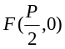.
若l⊥x轴，则l的方程为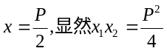.
若l不垂直于x轴，可设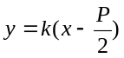,代入抛物线方程整理得 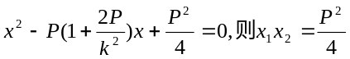.
综上可知 .
（2）设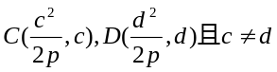，则CD的垂直平分线的方程为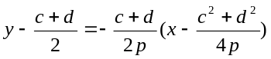
假设过F，则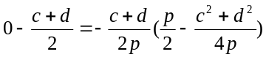整理得
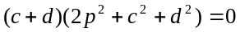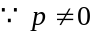
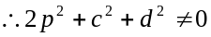，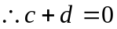.
这时的方程为y=0，从而与抛物线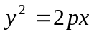只相交于原点. 而l与抛物线有两个不同的交点，因此与l不重合，l不是CD的垂直平分线.
此题是课本题的深化，你能够找到它的原形吗？知识在记忆中积累，能力在联想中提升. 课本是高考试题的生长点，复课切忌忘掉课本！

例9 某工程要将直线公路l一侧的土石，通过公路上的两个道口A和B，沿着道路AP、BP运往公路另一侧的P处，PA=100m，PB=150m，∠APB=60°，试说明怎样运土石最省工？
讲解: 以直线l为x轴，线段AB的中点为原点对立直角坐标系，则在l一侧必存在经A到P和经B到P路程相等的点，设这样的点为M，则
|MA|+|AP|=|MB|+|BP|,
即 |MA|－|MB|=|BP|－|AP|=50,
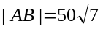,
∴M在双曲线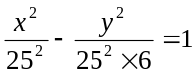的右支上.
故曲线右侧的土石层经道口B沿BP运往P处，曲线左侧的土石层经道口A沿AP运往P处，按这种方法运土石最省工.
相关解析几何的实际应用性试题在高考中似乎还未涉及，其实在课本中还可找到典型的范例，你知道吗？
解析几何解答题在历年的高考中常考常新, 体现在重视能力立意, 强调思维空间, 是用活题考死知识的典范. 考题求解时考查了等价转化, 数形结合, 分类讨论, 函数与方程等数学思想, 以及定义法, 配方法, 待定系数法, 参数法, 判别式法等数学通法.

